Глава 6. Абстрактна фабрика (Abstract Factory)
Автор
Иван Кадийски
В тази тема
В тази тема ще разгледаме шаблона за създаване на обекти – „Абстрактна Фабрика“. Този шаблон дава възможност да капсулираме група от отделни фабрики (виж. „Метод Фабрика“), които имат обща тема без да определя техните конкретни класове. Ще разгледаме в детайли както имплентацията на шаблона, така и различните му приложения.
Обектен, За създаване
Цел на шаблона
Целта на шаблона „Абстрактна Фабрика“ да създаде фамилии от свързани обекти без да се създава зависимост към техните конкретни класове. Този шаблон предоставя абстрактен тип за създаване на група от обекти. Наследниците на този тип определят как се създават тези обекти.
Други наименования
Комплект (Kit)
Проблем
Ресторант предлага различни менюта на своите клиенти в зависимост от техните предпочитания - ваган меню, вегетарианско меню, обикновено меню и т.н. Различните менюта включват различни супи, предястия, основни ястия и десерти. Приложението на ресторанта не трябва изрично да създава конкретните ястия за конкретните менюта, тъй като това ще направи по-трудни промените при менютата.
Може да решим този проблем, като създадем интерфейс MenuFactory, който създава различните части на менюто. Имаме и различни реализации на MenuFactory за всеки тип меню, които съдържат имплементациите на операциите за създаването на подходящите части на дадено меню. MenuFactory налага зависимост между конкретните части на менюто.
Ще създадем интерфейси за различните части на менюто и конкретни имплементации на тези интерфейси. MenuFactory съдържа всички операции за създаването на едно меню. Клиентите извикват тези операции за да създадат различните части на едно меню, но клиентите не знаят конкретните класове, които ползват. По този начин се избягва зависимост от конкретни типове и се стремим към абстракция.
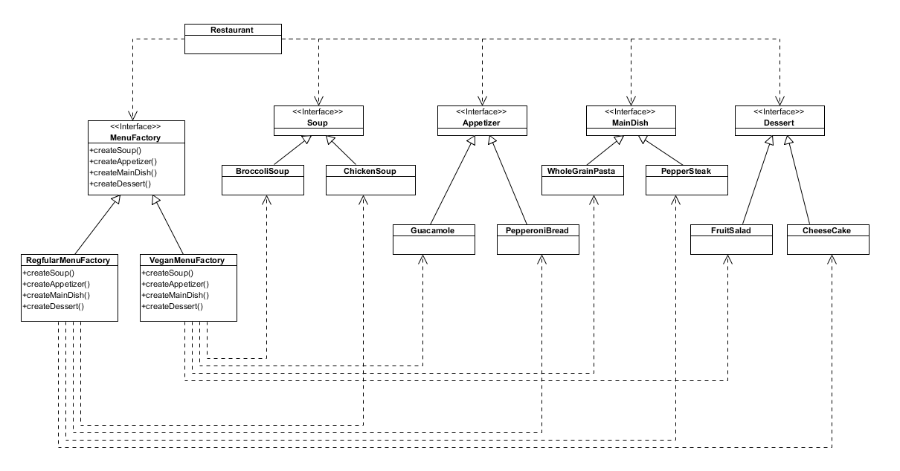
В примера метода createSoup, на обекта RegularMenuFactory връща обект от тип ChickenSoup, докато същия метод на обекта VeganMenuFactory връща обект от тип BroccoliSoup. Аналогично, createAppetizer връща обект Guacamole в случай на веган меню и PepperoniBread в случай на обикновено меню; createMainDish връща WholeGrainPasta в случай на веган меню и PepperSteak в случай на обикновено меню; createDessert връща FruitSalad в случай на веган меню и CheeseCake в случай на обикновено меню. Клиентите създават частите на менюто единствено чрез интерфейса MenuFactory и нямат знания за класовете, които реализират дадено меню. Различните конкретните фабрики създават отделни фамилии от обекти изграждащи дадено меню.
На диаграмата се вижда как се постига един от принципите на ОО програмиране - "разработване чрез абстракции а не чрез конкретни класове", т.е. клиента (Restaurant) зависи от интерфейси, а не от конкретни класове. [TODO: link to Принципи и техники на ООП]]

Приложимост
Шаблонът „Абстрактна Фабрика“ се използва:
- когато трябва да се създаде композиция от обекти без да се създава зависимост към конкретните класове от композицията
- когато рзаличните системи трябва да се конфигурират с една от множество различни композиции от обекти
- когато е необходимо да се използват свързани продукти (обектна композиция)
- когато трябва да се предостави библиотека от класове-продукти с необходимите интерфейси, където се скриват техните имплементации
Структура
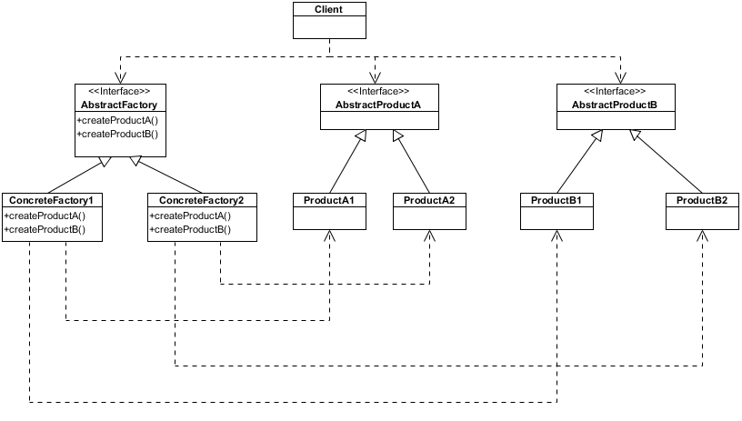
Описание
Абстрактна фабрика създава композиция от обекти. Създаването на обектите се осъществява в методите, изложени в интерфейса.
Участници
В следния списък са изброени участниците в шаблона, като накракто са изброени отговорностите на всеки от тях:
- Абстрактна фабрика (Abstract Factory)
  - Декларира интерфейс, който всички конкретни фабрики трябва да реализират и съдържа набор от методи за създаване на продукти. В нашия пример в секция "Проблем" това е класът MenuFactory.
- Конкретна фабрика (Concrete Factory)
  - Реализира резличните продуктови фамилии. За създаването на продукт, клиента използва една от конкретните фабрики, като по този начин не трябва да се създават конкретните продукти. В примера това са VeganMenuFactory и RegularMenuFactory.
- Абстрактен продукт (Аbstract Product)
    - Декларира интерфейс за определен клас-продукт. Абстрактните продукти образуват фамилии от продукти. Всяка конкретна фабрика може да създава цял набор от продукти (конкретна фамилия от продукти). Soup, Appetizer, MainDish, Dessert са абстракните продукти в нашия пример.
- Конкретен продукт (Concrete Product)
  - Дефинира обект-продукт, който да бива създаван от съответната конкретна фабрика;
  - Реализира интерфейса Абстрактен продукт (Аbstract Product).
  - В примера конкретни продукти са BroccoliSoup, ChickenSoup, Guacamole, PepperoniBread, и т.н.
- Клиент (Client)
  - Използва само интерфейсите декларирани от Абстрактна фабрика (Abstract Factory) и Абстрактен продукт (Аbstract Product). Restaurant е нашия клиент в примера в секция "Проблем".
Взаимодействия
- Конкретните фабрики създават продуктите имащи определена имплементация - една група обекти. За създаването на различни групи от обекти, клиента трябва да използва различни конкретни фабрики. В повечето случаи, по време на изпълнение, се създава само една инстанция на конкретна фабрика.
- Абстрактна фабрика (Abstract Factory) делегира създаването на продуктите на дадена конкретна фабрика.
Оценка на шаблона
Шаблонът „Абстрактна Фабрика“ има следните предимства и недостатъци:
- Абстрактната фабрика изолира конкретните класове.
Шаблонът изолира създаването на обектите от клиента, който ги използва. Клиента може създава обекти единствено чрез интерфейса на „Абстрактната Фабрика“. Имената на конкретните класове-продукти не се виждат в клиентския код, тъй като те са изолирани в имплементацията на конкретните фабрики.
- Дава възможност за лесна смяна на цели фамилии от обекти.
Подмяната на фамилия от обекти е лесно, тъй като класа на определена фабрика се появява само веднъж - там където се създава. Промяната на конфигурацията от класове-продукти се постига като просто се смени конкретната фабрика. Цялата фамилия се променя отведнъж, тъй като „Абстрактната Фабрика“ създава цялата фамилия от обекти.
- Спомага за съвместимостта между типа на продуктите.
В случаи, когато класовете-продукти от дадена група са проектирани да работят заедно, е важно приложението да използва обекти от само от една група в даден момент. „Абстрактната Фабрика“ много лесно принуждава това.
- Създаването на нови видове продукти е трудно.
Добавянето на нови класове-продукти към съществуващи вече фабрики е трудно, тъй като „Абстрактната Фабрика“ използва фиксиран набор от продукти, които могат да бъдат създадени. За добавянето на нов продукт е необходимо да се разшири интерфейса на фабриката, което включва промяна в класа на „Абстрактната Фабрика“ и всичките му наследници. Решението на този проблем е разгледано в секцията Реализация.
- [@author: други?]
Реализация
- Абстрактна Фабрика като „Сингълтон“.
Няма нужда от създаването на много Абстрактни Фабрики, тъй като Абстрактна Фабрика се използва за създаване на група от обектите, които са необходими. Затова повечето приложения се нуждаят от една единствена Абстрактна Фабрика от даден тип и тази фабриака се реализира като „Сингълтон“. [TODO: link to Singleton]]
- Начини на създаване на продуктите.
Абстрактна Фабрика предоставя интерфейс за създаване на фамилия от обекти. Всеки метод от този интерфейс отговаря за създаването на конкретен продукт и реализацията на тези методи е в конкретните фабрики. „Метод-фабрика“ (Factory Method) е естествен начин за реализацията на тези методи. За всеки нов тип фамилия от обекти е нужна и нова реализация на конкретна фабрика. [TODO: link to Factory Method] ]
Тази нужда от нова фабрика за всяка нова фамилия от обекти може да се премахне, ако се използва подхода за създаване на обекти, който е заложен при шаблона „Прототип“ (Prototype). В този случай конкретната фабрика се инициализира с прототипи, които при създаването на нов продукт се клонират. [TODO: link to Prtotype] ]
Съществува алтернатива на шаблона „Прототип“ (Prototype), при която се използват класове вместо наследяване. Това може да бъде постигнато при езици, които третират класовете като обекти, т.е. поддържат функции приемащи клас (а не обект) за параметър, контейнерите могат да съдържат класове, функциите могат да връщат класове. Такива езици са Smalltalk и Objective C. Тези езици позволяват в дадена конкретна фабрика да се съхраняват класове. Тази фабрика създава различни конкретни продукти чрез класовете които съхранява, точно както при прототипите. Реализацията на нова фабрика може да стане чрез инициализиране на инстанция на конкретна фабрика от класове от продукти, вместо чрез наследяване.
- Деклариране на Абстрактни Фабрики, които могат да бъдат наследявани/разширявани.
При необходимост да се разшири фамилията от продукти, се налага и промяна в интерфейса на Абстрактната Фабрика. Възможно е да се постигне гъвкавост при добавянето на нов продукт, като се добави параметър към операцията за създаване на продукт. Тази гъвкавост си има и недостатък - сигурността на дизайна.
При такава промяна в интерфейса на Абстрактната Фабрика е достатъчно да има една единствена операция - create, която да създава обект от даден тип в зависимост от параметъра който се подава. Този подход се прилага по-лесно при динамично типизираните езици като Smalltalk, отколкото при статично типизираните като C++. При статично типизираните езици, този подход има смисъл само, когато всички обекти, които се създават от фабриката има един и същ общ базов тип или когато клиента може да ползва продуктите като обекти от съответен конкретен тип.
Проблема със сигурността си остава валиден - всички продукти, които се създават и клиента използва имат един и същ общ базов абстрактен интерфейс, който е дефиниран от типа на връщания параметър от операцията на Абстрактната Фабрика. Клиента не може да различава продуктите и да прави операции специфични за конкретните продукти освен ако не използва downcast, което не винаги е възможно или подходящо.
[@author: Във връзка с добавяне на параметър към операциите за създаване на продукти да се за връзка с приложението на шаблона „Строител“ (Builder), при конструкторите с множество параметри (вж. “Effective Java”, Joshua Bloch, Chapter 2, Item 2.]
- Абстрактни Фабрики и типизиране (generics).
Обикновено, Абстрактната Фабрика не се резлизира с използването на типизиране (generics), защото не може да се изследва типа за да се реши какъв тип обект да се създаде. В повечето случаи има много конкретни фабрики - всяка отговаряща за различни фамилии от продукти.
Познати приложения
Много графични интерфейси използват шаблона Абстрактна Фабрика. Това позволява смяната на motif и екрана става много лесно - без необходимост да се пренаписва приложението.
Например InterViews използва шаблона "Абстрактна Фабрика". Калсовете WidgetKit и DialogKit са абстарктни фабрики за генериране на специфичен изглед на графичния интерфейс. Класът LayoutKit генерира различни съставни обекти в зависимост от желания лейаут.
Друг пример за използването на Абстрактна Фабрика е при JDBC. Това позволява предоставянето на един приложно-програмен интерфейс (API) за много бази данни и файлове.

Свързани шаблони
1. „Метод фабрикa“ (Factory Method) [TODO: link to Factory Method]]
„Абстрактната фабрика“ често се реализира чрез използването на „Метод фабрики“.
2.„Прототип“ (Prototype) [TODO: link to Prtotype]
Освен чрез шаблона „Метод фабрикa“, „Абстрактната фабрика“ може да се реализират и чрез използването на шаблона „Прототип“ (Prototype).
3. „Сингълтон“ (Singleton) [TODO: link to Singleton]
Отелните конкретни фабрики най-често са „Сингълтон“ (Singleton).
4. „Декоратор“ (Decorator) [TODO: link to Decorator]
„Абстрактната фабрика“ и „Сингълтон“, могат да се използват за капсулиране на процеса на създаване на „Декоратор“ обекти. Конкретните обекти на „Декоратора“ се създават от съответните конкретни фабрики на базата на някаква зависимост (например типа потребител, който влиза в системата).
5. Dependency Injection
Обикновено, всеки обект е отговорен за получаването на своите референции към обектите с които си взаимодейства. Предимството на Dependency Injection е поситигането слаба свързаност между обектите. При прилагането на DI, зависимостите на обектите се дават по време на създаването от външни единици, които координират всеки обект в системата, т.е зависимостите се вкарват в обектите. „Абстрактната фабрика“ и DI имат доста прилики - и двата шаблона са отговорни за създаването на обекти, и постигат слаба свързаност между класа изискващ създаването на обектите и детайлите за създаваните обектите. Разликите са, че при „Абстрактната фабрика“, калса се нуждае изрично да заяви създаването на обектите, докато при DI, класът изискващ създаването на обектите ги получава при собствената си инициализация, т.е. те се "инжектират" в него при създаването му.
Целта на приложението, което ползва „Абстрактна фабрика“, е да получи инстанциите на конкретните обекти от дадена фамилия. Шаблонът постига тази цел, но носи със себе си и следните недостатъци:
- идентификатора на конкретната фабрика е вкаран в кода;
- зависимост към допълнителен клас, който връща инстанцията на конкретната фабрика;
- зависимост към интерфейса на „Абстрактната фабрика“.
При DI тези недостатъци липсват - DI контейнерът създава необходимите инстанции и ги вкарва/"инжектира" в обекта. По този начин кода е много по-чист и лесен за тестване отколкото код използващ „Абстрактна фабрика“. Недостатъкът при използването DI е наличието на DI контейнер, който трябва да се конфигурира.
Пример: Restaurant (Java)
Ще приложим шаблона "Абстрактна Фабрика" като разгледаме реализацията на проблема в секция "Проблем". Ще започнем с дефинирането на интерфейсите - типоветсе с които приложението-клиент ще работи. В този случай това са Soup, Appetizer, MainDish и Dessert. Друг интерфейс, който дефинираме е MenuFactory - съдържа всички операции за създаването на едно меню. За всеки тип меню имаме различни реализации на MenuFactory.

Soup.java
interface Soup {
void serve();
}

Appetizer.java
interface Appetizer {
void serve();
}

MainDish.java
interface MainDish {
void serve();
}

Dessert.java
interface Dessert {
void serve();
}

MenuFactory.java
interface MenuFactory {
Soup createSoup();
Appetizer createAppetizer();
MainDish createMainDish();
Dessert createDessert();
}
RegularMenuFactory и VeganMenuFactory са две реализации на MenuFactory, които създават съответно типове менюта - Regular и Vegan. В зависимост от нуждата на клиента Restaurant се използва една от тези конкретни фабрики.
RegularMenuFactory.java
class RegularMenuFactory implements MenuFactory {
@Override
public Soup createSoup() {
return new ChickenSoup();
}

@Override
public Appetizer createAppetizer() {
return new PepperoniBread();
}

@Override
public MainDish createMainDish() {
return new PepperSteak();
}

@Override
public Dessert createDessert() {
return new CheeseCake();
}
}

VeganMenuFactory.java
class VeganMenuFactory implements MenuFactory {
@Override
public Soup createSoup() {
return new BroccoliSoup();
}

@Override
public Appetizer createAppetizer() {
return new Guaccamole();
}

@Override
public MainDish createMainDish() {
return new WholeGrainPasta();
}

@Override
public Dessert createDessert() {
return new FruitSalad();
}
}
Следват конкретните реализации на различните обекти съставящи дадено меню. Менюто представлява фамилия от обекти. Конкретните обекти се създават от съответните конкретни меню фабрики.

ChickenSoup.java
class ChickenSoup implements Soup {
public void serve() {
System.out.println("ChickenSoup is served");
}
}

BroccoliSoup.java
class BroccoliSoup implements Soup {
public void serve() {
System.out.println("BroccoliSoup is served");
}
}

PepperoniBread.java
class PepperoniBread implements Appetizer {
public void serve() {
System.out.println("PepperoniBread is served");
}
}

Guaccamole.java
class Guaccamole implements Appetizer {
public void serve() {
System.out.println("Guaccamole is served");
}
}

PepperSteak.java
class PepperSteak implements MainDish {
public void serve() {
System.out.println("PepperSteak is served");
}
}

WholeGrainPasta.java
class WholeGrainPasta implements MainDish {
public void serve() {
System.out.println("WholeGrainPasta is served");
}
}

CheeseCake.java
class CheeseCake implements Dessert {
public void serve() {
System.out.println("CheeseCake is served");
}
}

FruitSalad.java
class FruitSalad implements Dessert {
public void serve() {
System.out.println("FruitSalad is served");
}
}
Последват и клиентските класове, които показват как се използва шаблона "Абстрактна фабрика". В класа Restaurant се вижда и логиката, която определя какъв тип фабрика се създава в зависимост от нуждите на клиента.
Application.java
class Application {
public Application(MenuFactory factory) {
Soup soup = factory.createSoup();
soup.serve();
Appetizer appetizer = factory.createAppetizer();
appetizer.serve();
MainDish mainDish = factory.createMainDish();
mainDish.serve();
Dessert dessert = factory.createDessert();
dessert.serve();
}
}

Restaurant.java
public class Restaurant {
public static void main(String[] args) {
new Application(createMenuFactory());
}

public static MenuFactory createMenuFactory() {
String orderedMenu = getOrder();
if (orderedMenu.equals("Vegan"))
return new VeganMenuFactory();
else
return new RegularMenuFactory();
}

private static String getOrder() {
String order = null;
//...
return order;
}

}

Упражнения
- Кога се прилага шаблонът „Абстрактна фабрика“ (Abstract Factory) [TODO: link to Abstract Factory]?
- Обяснете ролята на всеки от класовете, участващи в шаблона „Абстрактна фабрика“ (Abstract Factory) [TODO: link to Abstract Factory]?
- Каква е разликата между шаблонът „Абстрактна фабрика“ (Abstract Factory) и „Метод фабрикa“ (Factory Method)? [TODO: link to Factory Method]]
- Напишете приложение, което създава различни контакти в зависимост от държавата. Един контакт съдържа телефонен номер, адрес, имейл. Телефонните номера и адресите са с различен формат в зависимост от държавата. Нека приложението поддържа 3 типа контакти - BG, US и UK.
Решения и упътвания
1. Когато трябва да се създаде фамилия от свързани обекти и клиента не зависи от конкретните обекти.
2. Виж секция „Участници"
3. И двата шаблона създават обекти, но „Метод фабрикa“ го постига чрез наследяване, дакато „Абстрактна фабрика“ го постига чрез обектна композиция. „Абстрактна фабрика“ добавя абстрактен слой над слой „Метод фабрикa“. Типа на фабриката не се знае по време на компилация, а се подава на клиента по време на работа. Когато се реализира шаблонът „Абстрактна фабрика“, класовете на фабриките може да имат повече от един методи. Затова при този шаблон, една фабрика може да създава повече от един обект (фамилия от продукти).

